CH2.HTML

Tags:内容与结构都是tag来定义的

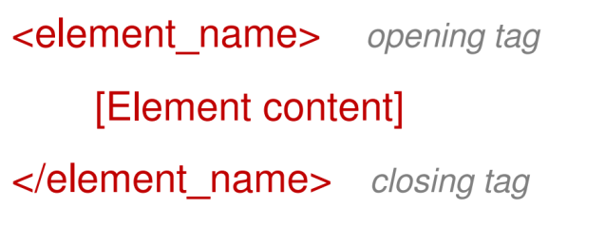这个是结构（structural element）的tag，没杠是开头，有杠是结尾,斜杠加载最开头

这个是内容(content)的tag

不是每个tag之间都有内容的没有内容的没有Opening tag，斜杠加在末尾

有些tag里有等于号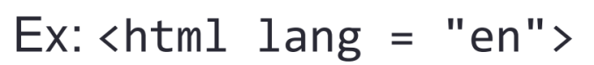

Comment格式（就是java里/以后的话）

浏览器会自动忽略长段的空格，comment, tab，无法识别的tag

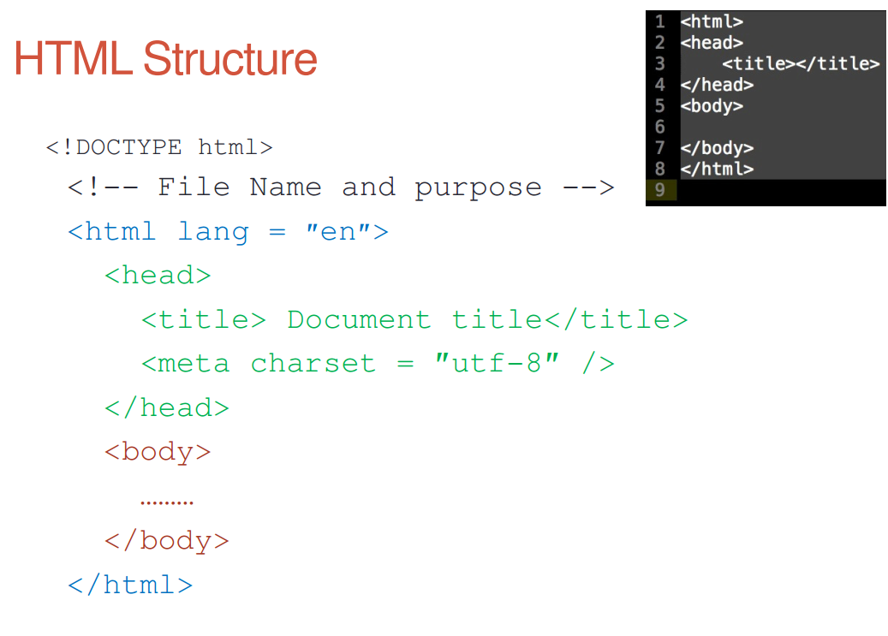

text通常被放在paragraph element段落元素之间

tag:结束了现在的一行并开启了新的一行，然后开始写文章内容

xHtml中还要用

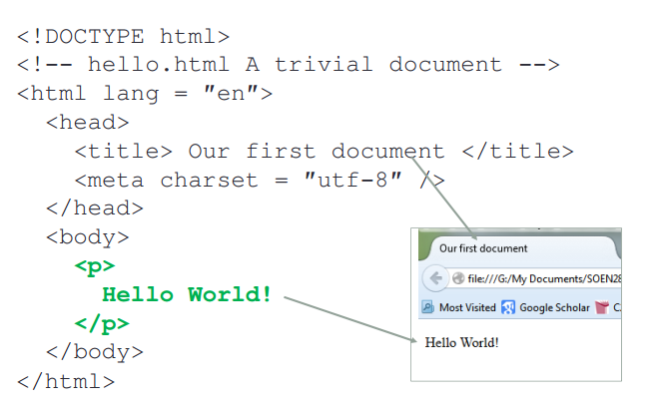

分段

换行，没有前后TAG，只有一个独立TAG

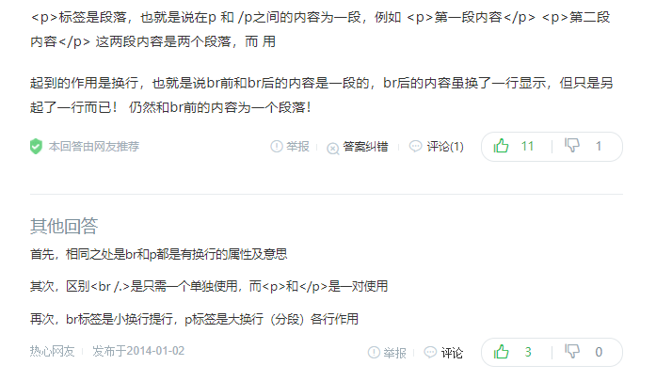

：通常来说多个空格会被缩减成一个空格，换行会被忽略，加了这个以后就会保留换行与空格 可以导致段落断开的标签（例如标题、[<p>](http://www.w3school.com.cn/tags/tag_p.asp) 和 [<address> 标签](http://www.w3school.com.cn/tags/tag_address.asp)）**绝不能**包含在 <pre> 所定义的块里

：定义不同的标题，H1最大，H6最小

：<blockquote> 与 </blockquote> 之间的所有文本都会从常规文本中分离出来，经常会在左、右两边进行缩进（增加外边距）。

把文本定义为强调的内容。通常会使文本变为斜体

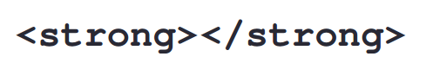把文本定义为语气更强的强调的内容。通常会使文本变为黑体

下标文本

上标文本

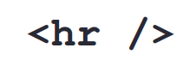<hr> 标签在 HTML 页面中创建一条水平线。

水平分隔线（horizontal rule）可以在**视觉上**将文档分隔成各个部分。

特殊的char都用这个表示 &XXX ，XXX可以是一个数字或者一个Html 名字

**"** and **"** both mean the **"** character  
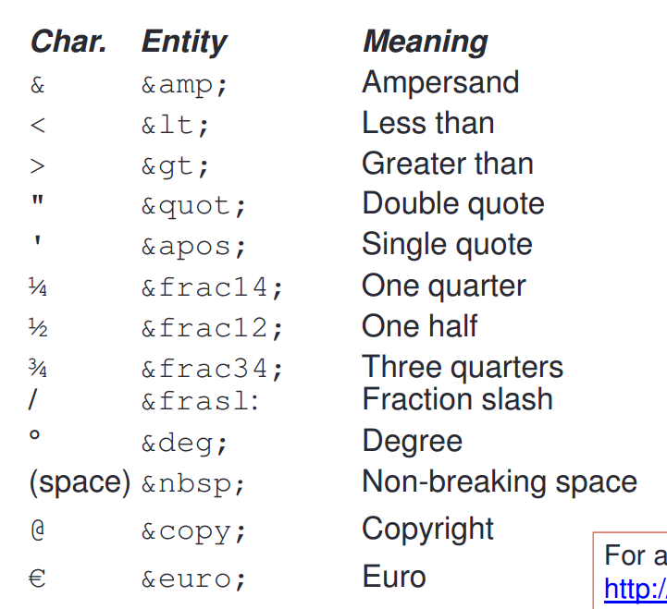

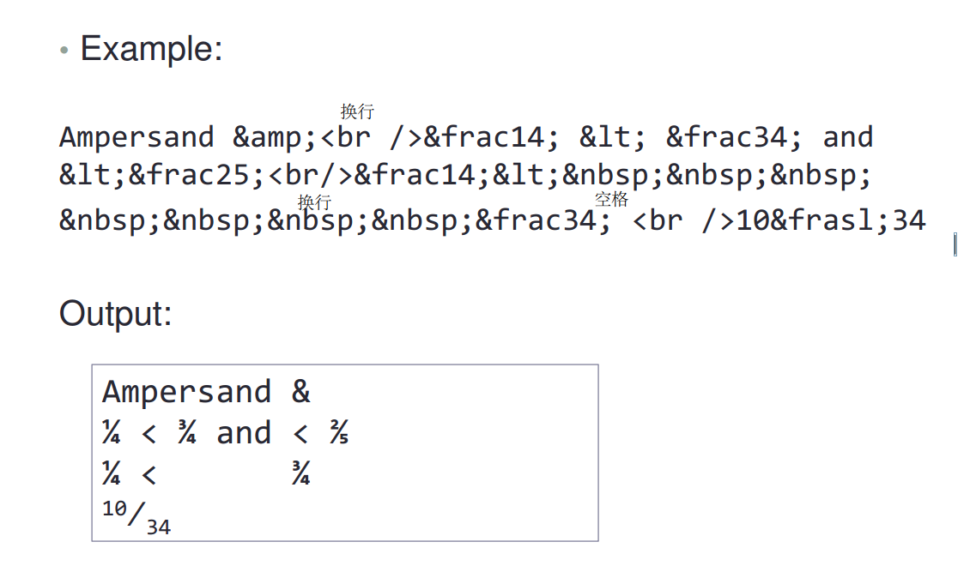

meta data元数据：是描述数据的数据，data about data

通常用来给搜索引擎提供文档的数据

meta通常用在<head>里，有两个变量——name,content

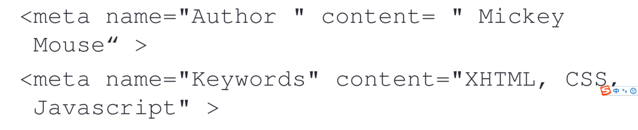

image Object：通过增加<image>tag来增加

必须拥有src 与alt两个变量

src是source，引用来源

alt是变换，当网速不够显示图片时，把图片变换成文字信息

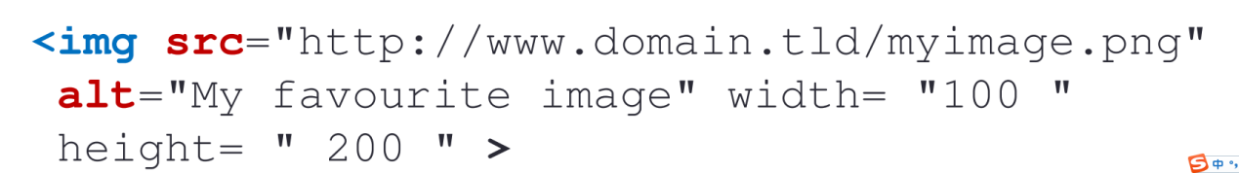

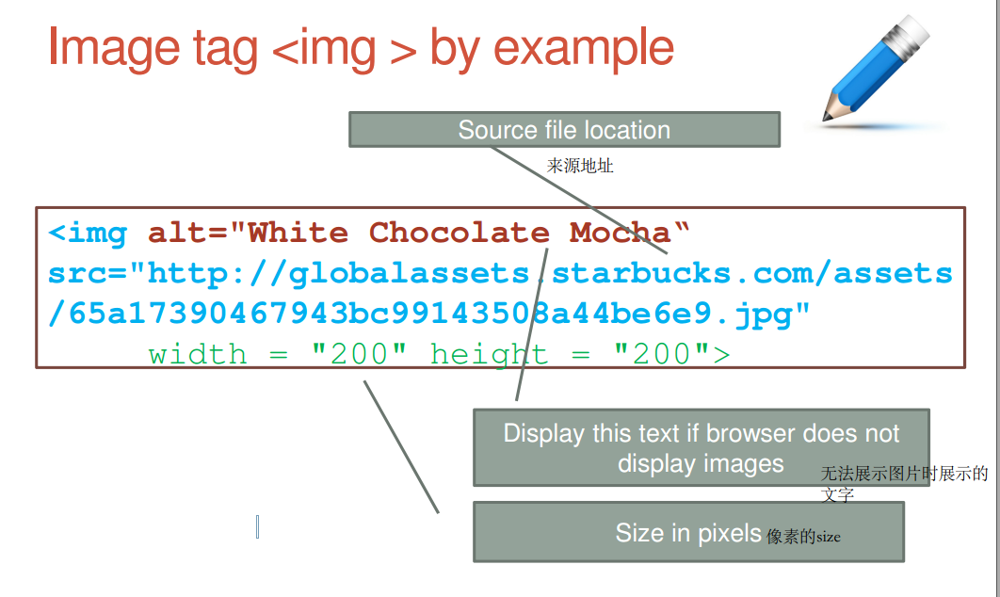

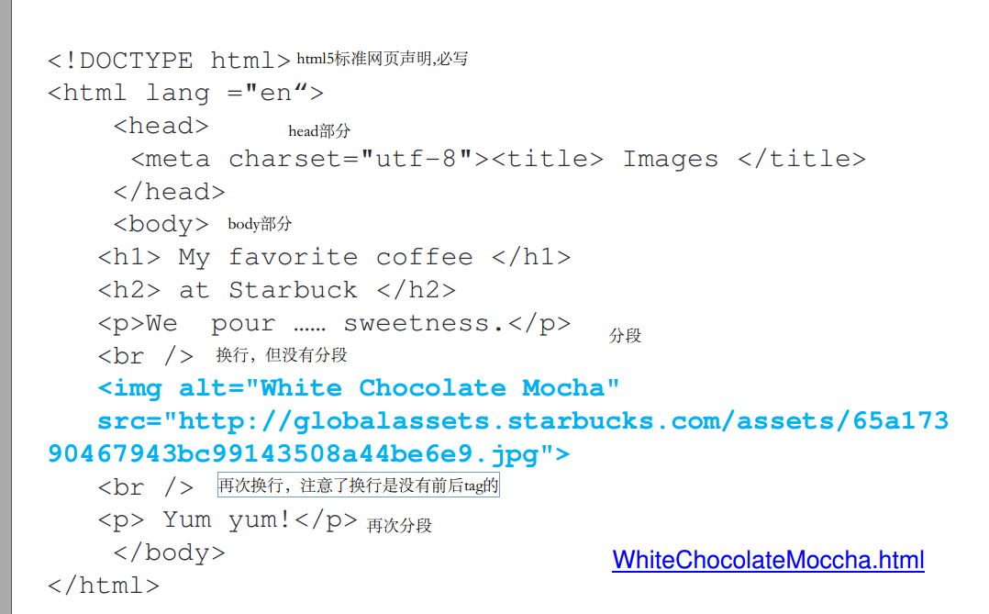

anchor tag，链接到另一个地址，

有一个href变量

三种形式：

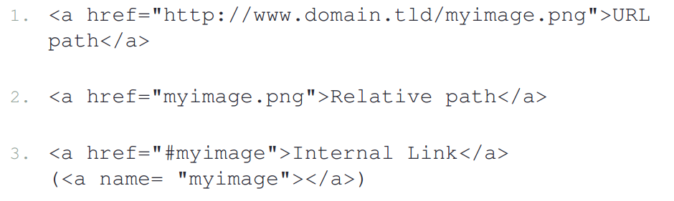

ordered or not ordered list

data通常是由order或not ordered的顺序列表的(list)

开启unordered list

开启ordered list

列出的item都用tag封闭

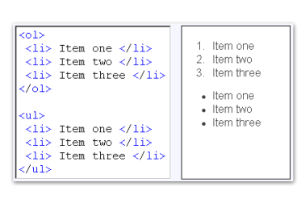

definition lists:用来描述term的list

描述definition list

封装term

封装描述

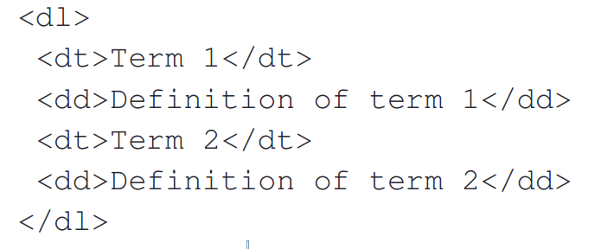

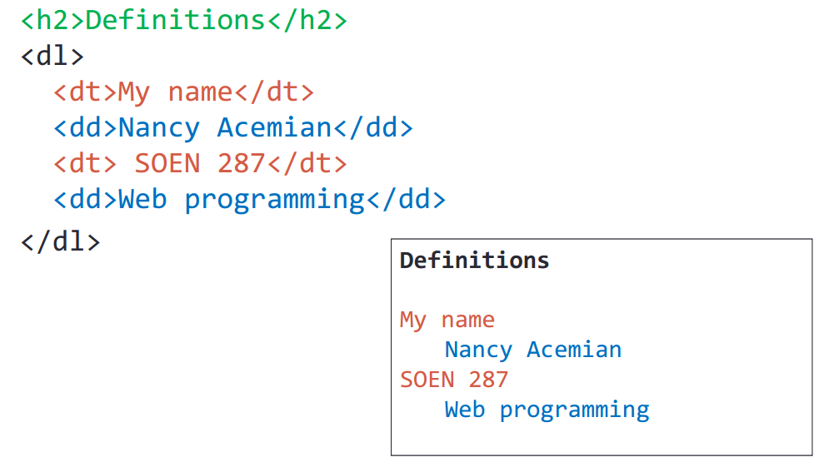

tables:表格

：描述表格

：描述标题

是一行一行描述而不是按列描述的

描述行（开启一行）

描述行标签

描述data element数据元素即内容

：描述head body和FOOT

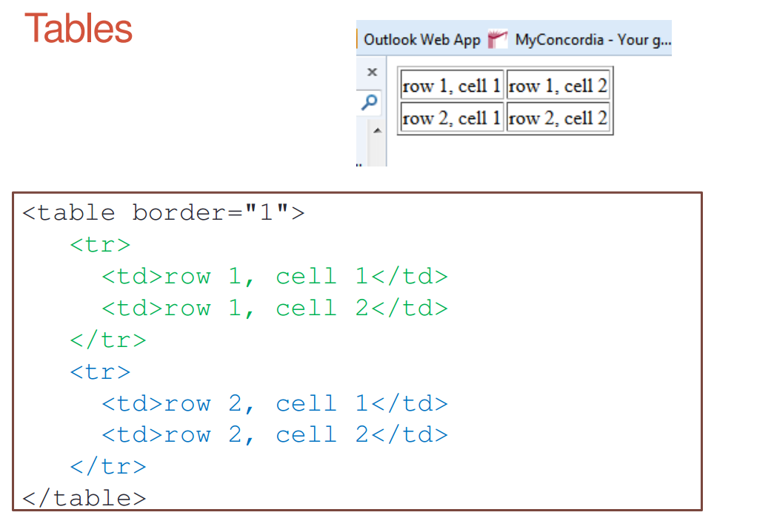

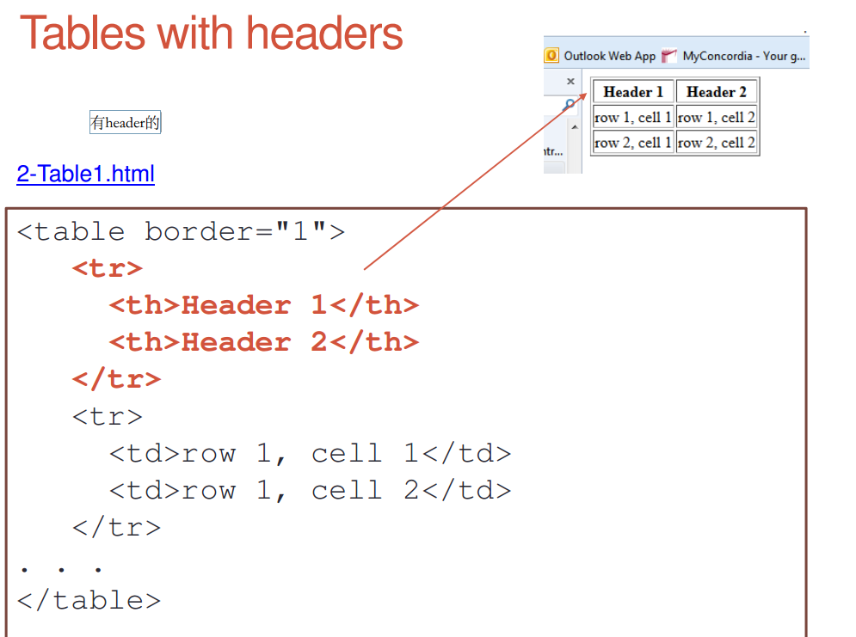

合并单元格merging cells：

rowspan:让一个单元格拉长到想要的数量

colspan：让一个单元格拉宽到想要的数量

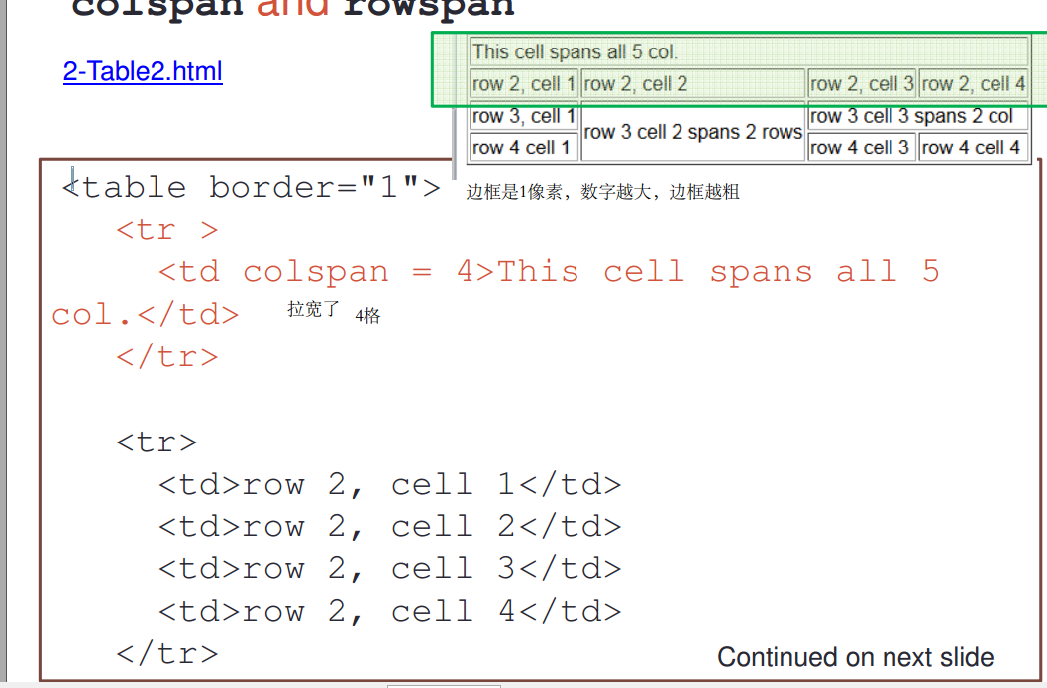

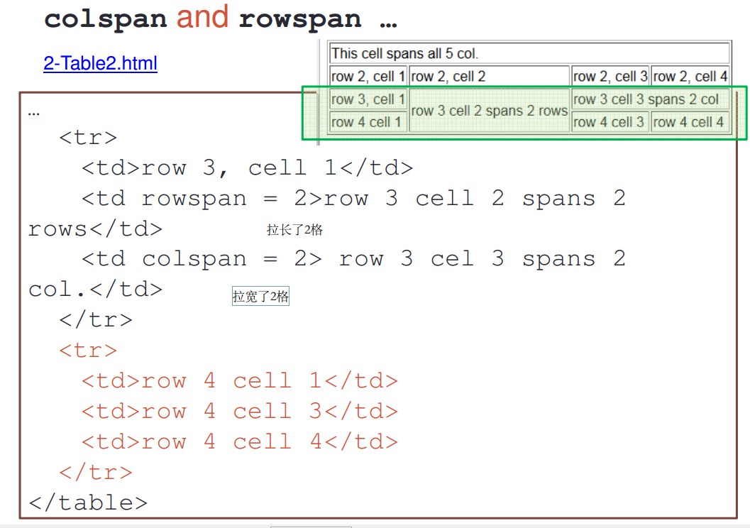

form表单：用于收集客户输入

创建一个能使用的form必须和java php这种语言一起使用

：用来给服务器传递信息

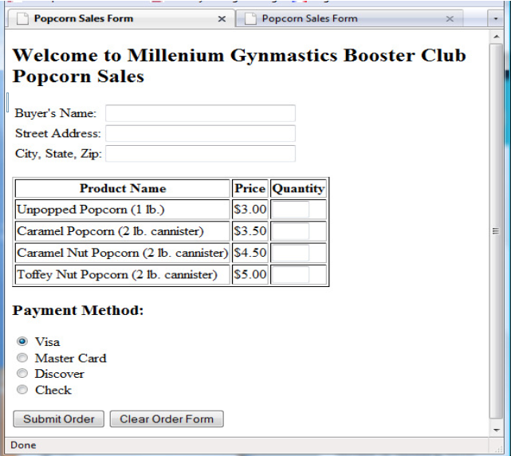

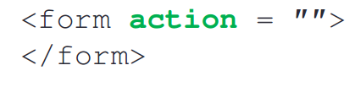

action变量决定form生成时会发生什么

：将一段文字做成LABEL

：收集数据

需要LABEL的文字区域

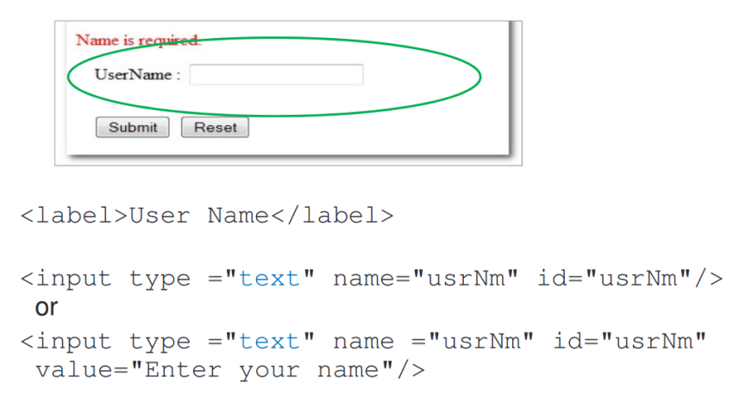

name属性规定输入名称的值

最classical的答案：Id相当于是人的身份证号，Name相当于是名字，Id是唯一的，Name可以重复。

需要label的密码区域

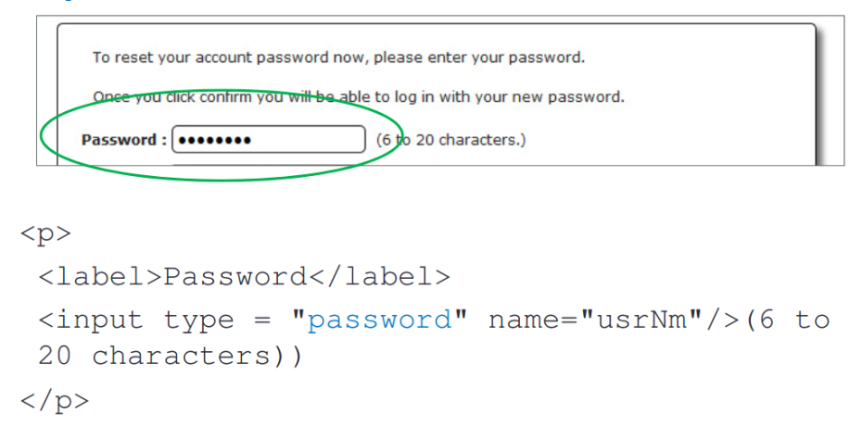

大段文字区域

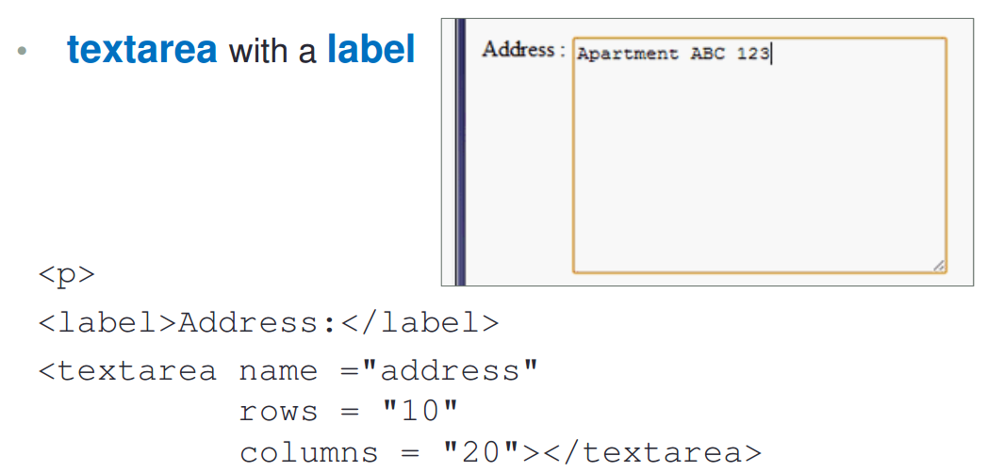

下拉菜单

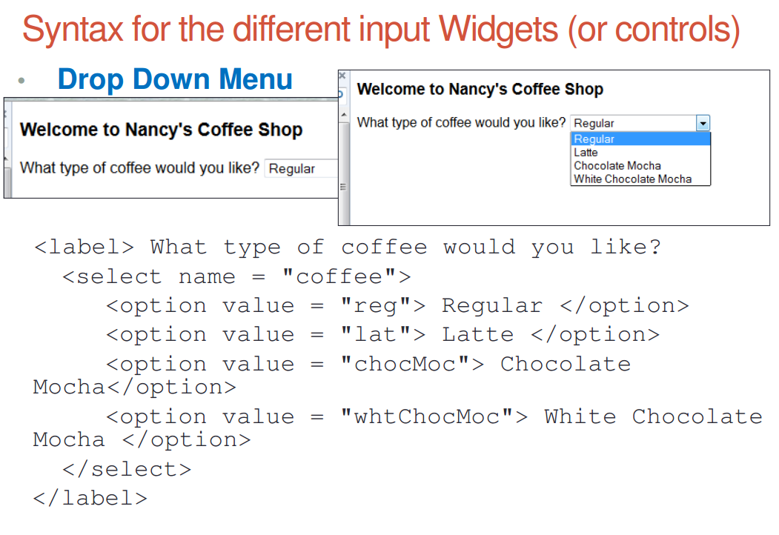

方框菜单

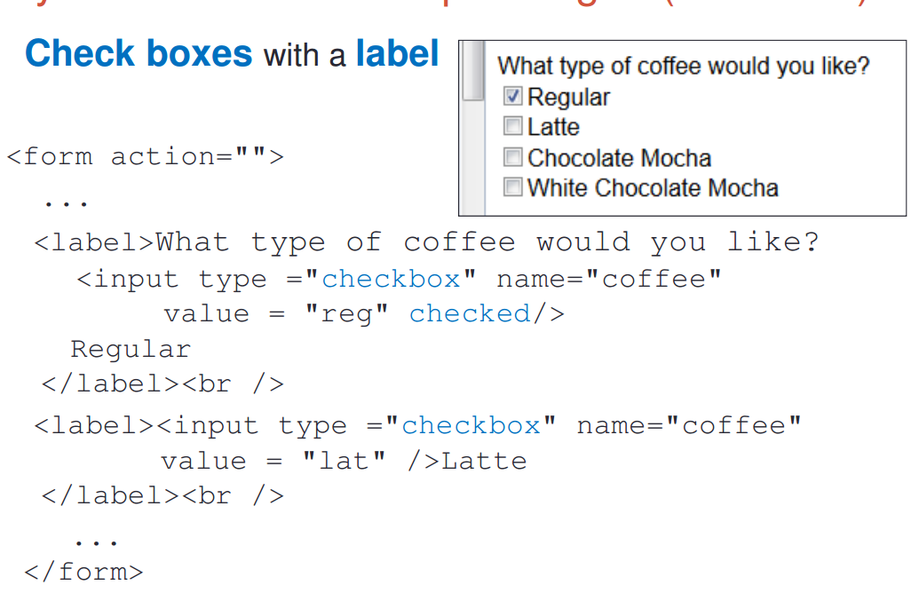

圆形菜单

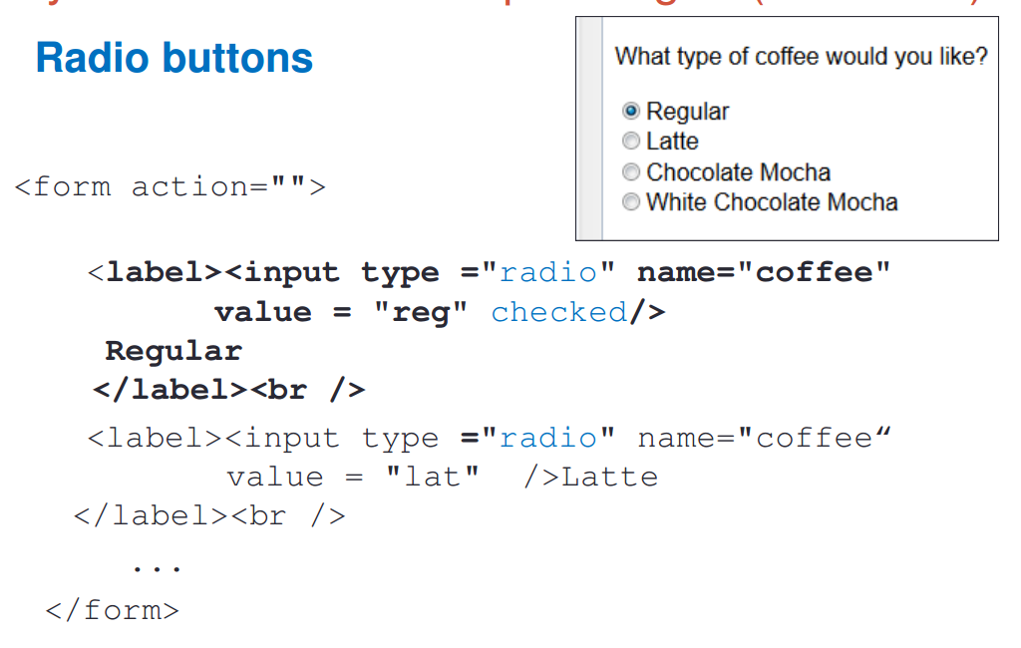

checked会预先选好regular

动作按钮

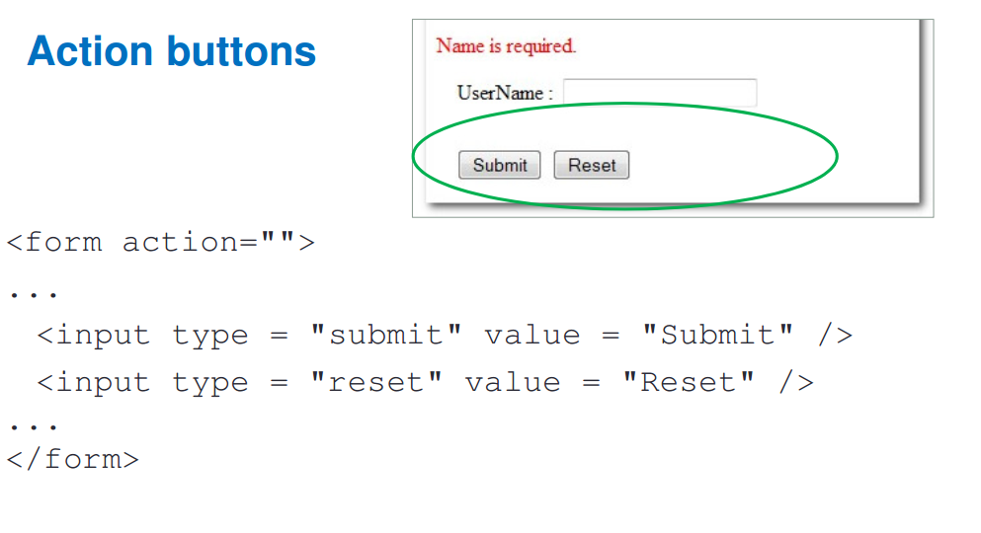

<AYDIO>TAG增加一段音频

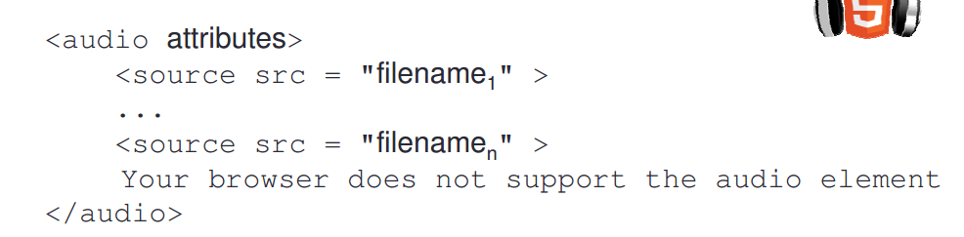

浏览器选择第一个可以运行的audio剩下的忽略

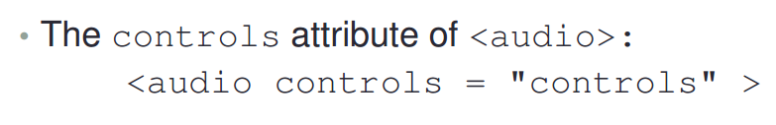:control变量

会创造开始/暂停按钮等等

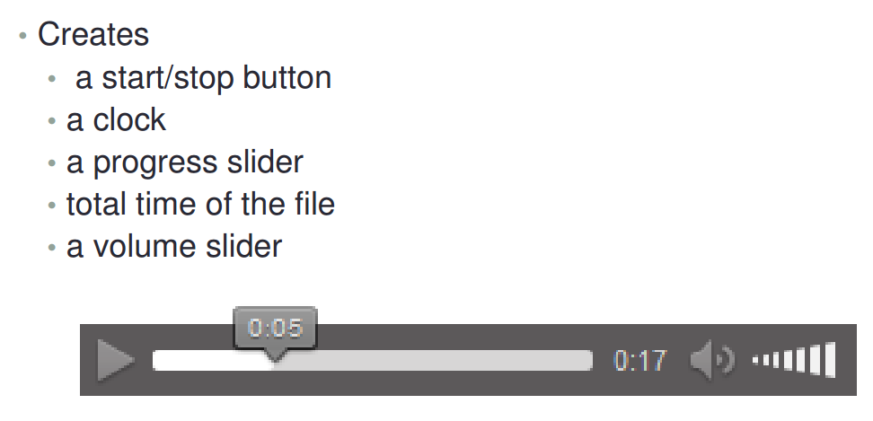

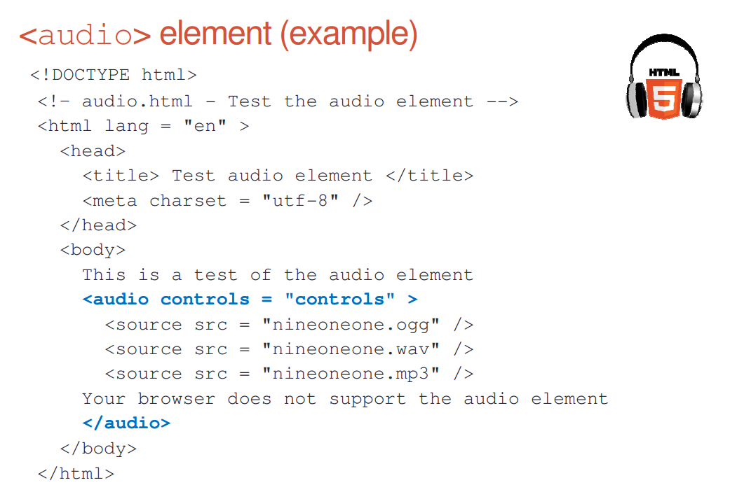

video：增加一段视频

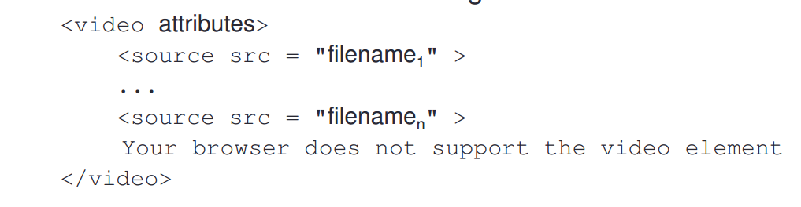

选第一个能播放的

有许多变量

